PERBANDINGAN PERTUMBUHAN IKAN LELE SANGKURIANG YANG DI BERI PAKAN PREBIOTIK DAN NON PREBOTIK DI BALAI BBI NATAR

TUGAS AKHIR
Sebagai Syarat untuk Memperoleh Gelar
AHLI MADYA



oleh
Rian Anggi Wiranata
NPM : 2018110005

PROGRAM STUDI BUDIDAYA PERAIRAN INSTITUT MARITIM PRASETIYA MANDIRI BANDAR LAMPUNG
2021

LEMBAR PERSETUJUAN

Judul Laporan Akhir : Perbandingan Pertumbuhan Ikan Lele Sangkuriang yang di beri Pakan Prebiotik dan Non Prebiotik di Balai BBI Natar
Nama Mahasiswa : Riang Anggi Wiranata
Nomor Pokok Mahasiswa : 2018110005
Program Mahasiswa : D3 Budidaya Perairan

MENYETUJUI


Pembimbing Ketua Program Studi Budidaya Perairan

Nadisa Theresia Putri, S.Pi.,M.Si Nadisa Theresia Putri, S.Pi.,M.Si
NIDN : 0228109001 NIDN : 0228109001

Mengetahui
Wakil Rektor akademik dan kemahasiswaan




Kurniawati Oktaria,S.Si.,M.T
NIDN : 0215109101

LEMBAR PENGESAHAN

Tim Penguji
Utama : Elfa Verda Puspita, S.Si., M.Si ( )

Pertama : Nadisa Theresia Putri S.Pi.M.Si ( )

Institut Maritim Prasetiya Mandiri
Wakil Rektor Akademik dan Kemahasiswaan

Kurniawati Oktaria, S.Si.,M.T
NIDN : 0215109101

ABSTRAK

Ikan lele sangkuriang merupakan jenis ikan yang popular di kalangan masyarakat. Ikan lele sangkuriang memiliki nilai jual yang tinggi dan juga memiliki harga yang tetap stabil di pasaran dan permintaan pasar yang terus meningkat. Namun salah satu masalah yang sering dihadapi dalam budidaya ikan adalah ketersedian benih ikan yang rendah dan kualitas air yang mempengaruhi pertumbuhan dan kelangsungan hidup serta munculnya berbagai penyakit. Penelitian tentang perbandingan pertumbuhan ikan lele sangkuriang yang diberi pakan prebiotic dan non prebiotic di BBI Natar pada tanggal 01 Desember 2020 sampai dengan tanggal 30 Januari 2021. Hasil pengamatan Pemeliharaan ikan lele sangkuriang (Clarias) dengan penggunaan probiotik mampu memberikan hasil yang baik dengan pertumbuhan panjang mutlak sebesar 3cm dan bobot mutlak sebesar 14,4g.

Kata kunci : ikan lele sangkuriang, survival rate (SR), pakan prebiotic, pakan non prebiotic, kualitas air

RIWAYAT HIDUP


Penulis yang bernama lengkap Riyan Anggi Wiranata bakhu 24 Agustus 1999. Penulis merupakan anak ke dua dari tiga bersaudara dari pasangan Bapak Drs. Burza suhaimi.spd dan Ibu suprapti. Penulis mengawali pendidikan Sekolah Dasar di SD 1 Bahku dan lulus pada tahun 2011. Lalu penulis melanjutkan Pendidikan Sekolah Menengah Tingkat Pertama di SMP N 1 Belalu dengan tahun kelulusan 2014. Kemudian penulis menyelesaikan Sekolah Menengah SMAN 15 Bandar Lampung dengan tahun keulusan 2017. Penulis melanjutkan pendidikan key jenjang Diploma III Institut Maritim Prasetya Mandiri di lampung.

PERNYATAAN KEASLIAN TUGAS AKHIR

Saya yang bertandatangan dibawah ini :
Nama : Rian Anggi Wiranata
NPM : 201810005
Program Studi : D3 Budidaya Perairan

Dengan ini menyatakan bahwa Tugas Akhir yang telah saya buat dengan judul “PERBANDINGAN PERTUMBUHAN IKAN LELE SANGKURIANG YANG DIBERI PAKAN PREBIOTIK DAN NON PREBIOTIK DI BALAI BBI NATAR” adalah asli dan belum pernah diterbitkan / dipublikasikan dimanapun dan bentuk apapun. Demikian pernyataan ini saya buat dengan sesungguhnya dan apabila dikemudian hari mendapatkan penyimpangan dan ketidak benaran dalam pernyataan ini maka saya bersedia menerima sangsi akademik berupa pencabutan gelar yang telah diperoleh karena saya tulis ini dan sangsi sesuai peraturan yang berlaku di Institut Maritim Prasetiya Mandiri.

Bandar lampung, 10 Juli 2021


Yang Membuat Pernyataan,

Nama : Rian Anggi Wiranata
NPM : 201811000

KATA PENGANTAR

Puji syukur penulis panjatkan kepada Allah SWT, karena berkat rahmat dan hidayah-nya sehingga penulis dapat menyelesaikan Laporan Tugas Akhir hasil dari Praktek Kerja Lapangan (PKL) yang berjudul “” yang dilaksanakan di Balai Besar Perikanan Budidaya Laut, Kabupaten Pesawaran Lampung.
Laporan Tugas Akhir ini merupakan hasil karya penulis yang dapat membuat penulis berlatih mandiri dan menyelesaikan masalah yang dihadapi kelak secara mandiri, serta telah menjadi salah satu syarat kelulusan di D3 Budidaya Perairan Institut Maritim Prasetiya Mandiri (IMPM) Lampug.
Penulis menyadari bahwa Tugas Akhir ini masih jauh dari kesempurnaan untuk itu, penulis menerima kritik dan saran yang membangun. Harapan penulis, semoga hasil Tugas Akhir ini dapat berguna bagi penulis sendiri khususnya, serta memberikan hikmah, ide dan gagasan baru bagi pembaca pada umumnya. AMIN

Bandar lampung, 10 Juli 2021

Nama : Rian Anggi Wiranata
NPM : 201811000

PERSEMBAHAN

Segala puji dan syukur penulis panjatkan kepada Tuhan Yang Maha Esa, atas izin-Nya, pada kesempatan initak lupa penulis sampaikan, terima kasih yang teramat dalam kepada pihak-pihak yang telah membantu dan pembimbing penulis dalam penulisan laporan Tugas Akhir ini dapat terselesaikan dengan baik berkat dukungan, bantuan dan doa dari berbagai pihak. Oleh karena itu penulis ingin mengucapkan terimakasih kepada :
- Ucapan terimakasih kepada kedua Orang Tua Ku, Ibu dan Bapak, yang telah mendidik membesarkanku, serta doa dan dukungan kepada penulis.
- Ibu Kurniawati Oktaria selaku Rektor Institut Maritim Prastiya Mandiri lampung dan Ibu Nadisa Theresia Putri S.Pi.,M,Si, selaku kaprodi dan selaku pembimbing, serta semua dosen yang senantiasa telah memberikan masukan, saran, kritik, bimbingan dan arahan yang sangat membantu penulis untuk menyelesaikan tugas laporan ini.
- Bapak Heri Fahmi Amd.Pi sebagai kepala Balai BBI Natar yang telah memberikan masukan kritik yang positif selama proses magang dan penulisan laporan ini.
- Bapak Rendi Pradana Iswara amd.Pi selaku teknisi lapangan yang telah memberikan bimbingan dan ilmu di lapangan serta arahan saat melaksankan kegiatan.
- Rendi Pradana Iswara amd.Pi selaku pembimbing lapangan yang telah memberikan bimbingan, kritikan positif serta arahan kepada penulis dengan sabar.
- Seluruh rekan-rekan seperjuangan angkatan 2018 yang sudah banyak membantu dan memberikan dukungan kepada penulis.
- Berbagai pihak yang sudah banyak membantu dalam penyusunan laporan, yang tidak dapat penyusun sebutkan satu-persatu.

MOTTO

“Terlalu memperdulikan apa yang orang pikirkan dan kau akan selalu menjadi tahanan mereka”
“jika kamu ingin hidup bahagia, terikatlah pada tujuan, bukan orang atau benda”
“jangan biarkan hari kemarin merenggut banyak hal hari ini”
“Kebiasaan adalah kualitas jiwa”
“jangan percaya orang yang sering tersenyum, mereka mungkin sedang menjual sesuatu”

DAFTAR ISI
HALAMAN JUDUL…………………………………………………………..…………i
LEMBAR PERSETUJUAN ii
LEMBAR PENGESAHAN iii
ABSTRAK iv
RIWAYAT HIDUP v
PERNYATAAN KEASLIAN TUGAS AKHIR vi
KATA PENGANTAR vii
PERSEMBAHAN viii
MOTTO x
DAFTAR ISI xi
DAFTAR GAMBAR xi
DAFTAR TABEL xii
BAB I 1
PENDAHULUAN 1
1.1 Latar Belakang 1
1.2 Perumusan Masalah 3
1.3 Tujuan penelitian 3
BAB II 4
TINJAUAN PUSTAKA 4
2.1 Morfologi Ikan Lele Sangkuriang (Clarias sp.) 4
2.2. Benih Ikan Lele Sangkuriang 6
2.3 Pertumbuhan 8
2.4 Pertumbuhan Kompenstori 8
2.5 Pakan 10
2.6 Pemberian Probiotik 11
2.7 Manajemen Kualitas Air 12
BAB III 13
METODE KERJA 13
3.1 Waktu dan Tempat 13
3.2 Bahan dan Alat 13
3.3 Cara Kerja 13
3.4 Parameter 15
BAB IV 18
HASIL DAN PEMBAHASA 18
4.1 Gambar Umum Intansi 18
4.2 Profil Instansi 18
4.3 Keadaan Fifik UPT BBI Natar 20
4.4 Sumber Dana, Lokasi dan Pemanfaatan 20
4.5 Masalah yang ada di BBI Natar 21
4.6 Maksud dan Tujuan 22
4.7 Struktur Organisasi 23
4.8 Sarana dan Prasarana 24
4.9 Hasil dan Pembahasan 28
BAB V 36
KESIMPULAN DAN SARAN 36
5.1 Kesimpulan 36
5.2 Saran 36
DAFTAR PUSTAKA
LAMPIRAN

DAFTAR GAMBAR

Gambar 2. 1 Ikan lele sangkuriang (Clarias sp.) 6
Gambar 4. 1 keadaan umum lokasi balai ikan (BBI) air tawar natar lampung selatan 19
Gambar 4. 2 Struktur organisasi Balai Benih Ikan (BBI) Natar 23
Gambar 4. 3 Kolam Ikan Natar Lampung Selatan 25
Gambar 4. 4 Kolam 1 Pemeliharaan Ikan Lele Sangkuriang 26
Gambar 4. 5 Kolam 2 Pemeliharaan Ikan Lele Sangkuriang 26
Gambar 4. 6 Tandon Air 27
Gambar 4. 7 Pengukuran panjang ikan lele 28
Gambar 4. 8 Penimbangan bobot ikan lele 29

DAFTAR TABEL

Tabel 4. 1 Data pertumbuhan panjang mutlak dan pertumbuhan bobot mutlak ikan lele sangkuriang 30
Tabel 4. 2Kelangsungan hidup ikan lele sangkuriang selama penelitian 31
Tabel 4. 3 Data kualitas air selama penelitian 33

BAB I

PENDAHULUAN

1.1 Latar Belakang
Berdasarkan data sasaran peningkatan produksi perikanan budidaya tahun 2016- 2020, Ikan lele merupakan salah satu komoditas budidaya ikan air tawar unggulan di Indonesia. Komoditas ikan lele menunjukkan peningkatan produksi setiap tahunnya (Perikanan, 2016). Ikan lele sangat populer di masyarakat karena rasa dagingnya yang gurih dan lezat, Selain itu ikan lele terkenal sangat produktif dibandingkan dengan jenis ikan air tawar lainnya, Ikan ini juga banyak dibudidayakan di berbagai negara di dunia. Ikan yang berasal dari Afrika ini sangat mudah dipelihara dan dikembangbiakkan, Sehingga ikan lele menjadi sangat populer di Indonesia (Wahyudi, 2010).
Produksi ikan lele di Lampung pada tahun 2019 sebesar 23.941 ton sedangkan pada tahun 2020 mengalami peningkatan produksi mencapai 24.328 ton. Hal ini menunjukkan kebutuhan ikan lele di Lampung terus mengalami peningkatan. Peningkatan kegiatan budidaya akan meningkatkan produksi, Sementara intensifikasi budidaya disebabkan oleh hal lain, seperti efisiensi, Optimasi yang disebabkan persaingan dan margin usaha yang tipis, Pengenalan teknologi. Meningkatnya kegiatan budidaya menyebabkan para petani mulai melakukan kegiatan budidaya ikan lele secara intensif untuk memenuhi kebutuhan pasar. Ikan lele sangkuriang merupakan jenis ikan yang diintroduksikan dari luar negeri Afrika. Bibit ikan ini didatangkan ke Indonesia secara resmi oleh Balai Penelitian Perikanan Air Tawar pada tahun 1969, Subang jawa Barat. Setelah melalui masa penelitian dan adaptasi, barulah ikan ini disebarluaskan kepada petani ikan di seluruh Indonesia. Ikan lele sangkuriang disukai oleh berbagai bangsa karena dagingnya yang enak dan tebal seperti daging ikan kakap merah (Djarijah, 2013).
Probiotik sangat penting untuk budidaya karena perannya dalam meningkatkan status kesehatan ikan, meningkatkan ketahanan tubuh terhadap penyakit, Laju pertumbuhan, memperbaiki morfologi usus serta Pemberian organisme probiotik dalam akuakultur dapat diberikan melalui pakan, dapat dilakukan melalui penyemprotan dan dicampurkan kedalam formula pakan yang berpengaruh pada kecepatan fermentasi pakan tersebut dalam saluran pencernaan, sehingga membantu proses pencernaan dan penyerapan sari makanan (Irianto, 2007). Pemberian bakteri probiotik melalui pakan dilakukan bertujuan agar dapat mendegradasi protein, lemak maupun karbohidrat dalam tubuh ikan. Selain itu, pemberian bakteri dalam pakan juga diharapkan dapat masuk dalam saluran pencernaan ikan sehingga dapat memperbaiki kemampuan ikan dalam mencerna pakan. (Sunarma, 2014).
Pada penelitian ini pemberian pakan pada budidaya ikan lele sangkuriang (Clarias sp.) dilakukan dengan penggunaan campuran pankan probiotik dan non probiotik yang dapat diaplikasikan melalui pakan dengan cara penyemprotan dan juga dapat melalui perendaman ke air. Berdasarkan latar belakang tersebut penulis akan mengkaji tentang “Pengaruh Pertumbuhan Ikan Lele Sangkuriang Yang Diberi Pakan Probiotik”

1.2 Perumusan Masalah
Adapun perumusan masalah pada tugas akhir dengan judul Perbandingan Pertumbuhan Ikan Lele Sangkuriang dengan Menggunakan Capuran Pangan Prebiotik dan Non Prebiotik adalah
- Bagaimana pengaruh pertumbuhan ikan lele sangkurian dengan menggunakan campuran Pangan Prebiotik ?
- Bagaimana pengaruh pertumbuhan ikan lele sangkurian dengan menggunakan campuran Pangan Non Prebiotik ?

1.3 Tujuan penelitian
Tujuan dari penulisan laporan tugas akhir ini dengan judul Perbandingan Pertumbuhan Ikan Lele Sangkuriang dengan Menggunakan Capuran Pangan Prebiotik dan Non Prebiotik adalah
- Mengetahui pemberian prebiotik dalam pakan ikan lele perbandingan pertumbuhan ikan lele sangkuriang dengan menggunakan capuran pangan prebiotik dan non prebiotik.
- Mengetahui kelangsungan hidup ikan lele sangkurian pada pertumbuhan ikan lele sangkuriang dengan menggunakan capuran pangan prebiotik dan non prebiotic
- Mengetahui manajemen kualitas air pada pertumbuhan ikan lele sangkuriang dengan menggunakan capuran pangan prebiotik dan non prebiotik.

BAB II

TINJAUAN PUSTAKA

2.1 Morfologi Ikan Lele Sangkuriang (Clarias sp.)
Ikan lele sangkuriang (Clarias sp.) merupakan keturunan dari lele dumbo, yaitu hasil rekayasa genetik lele dumbo dengan melakukan silang balik (backcross) atau perkawinan antara lele dumbo betina generasi kedua (F2) dengan induk jantan generasi keenam (F6). Ini terjadi karena penurunan kualitas dari lele dumbo karena adanya perkawinan sekerabat (inbreeding), penurunan ini dapat diamati dari karakter umum pertama matang gonad, derajat penetasan telur, pertumbuhan harian, daya tahan terhadap penyakit. Sebagai upaya perbaikan mutu ikan lele dumbo, Balai Pengembangan Benih Air Tawar (BPBAT) Sukabumi telah berhasil melakukan rekayasa genetik dengan diberi nama Lele Sangkuriang (Nasrudin, 2010).
Ikan lele secara alami bersifat nokturnal (aktif pada malam hari). Dalam mencari makan pun sering dilakukan malam hari dari pada siang hari. Pada siang hari bercuaca terang, lele tidak banyak melakukan aktifitas atau kegiatan tetapi memilih tempat yang terlindung misalnya di rongga-rongga bebatuan, rerantingan pohon yang aliran airnya tidak begitu deras. Jadi, jika siang hari ikan lele hanya terdiam diri dan menunggu sore atau malam hari (Amri et al., 2011).
Berdasarkan jenis makanannya, lele sangkuriang (Clarias sp) sama dengan lele dumbo biasa yakni termasuk ikan pemakan hewan dan tumbuhan (omnivor). Lele memang sangat rakus jika diberi makan apa saja, sampai- sampai bangkai pun bisa dimakan olehnya. Berdasarkan tingkah lakunya, ikan lele juga memiliki sifat yang menonjol yakni apabila menemui suasana baru misalnya perubahan suasana mendadak dari tempat gelap ke terang, lele lebih cenderung meninggalkan tempat. Pada penebaran yang terlalu tinggi, maka dalam keadaan lapar ikan lele dapat menimbulkan sifat saling memangsa (kanibal) (Hernowo dan Suyanto 1999 dalam Kurniawan 2009).
Adapun klasifikasi dari ikan lele sangkuriang ini sebagai berikut (Saanin, 1968, 1984) sebagai berikut:
Kingdom : Animalia
Filum : Chordata
Classis : Pisces Sub classis : Teleostei
Ordo : Ostariophusi
Subordo : Siluridae
Famili : Clariidae
Genus : Clarias
Spesies : Clarias sp.

Menurut Nasrudin (2010) secara umum morfologi ikan lele sangkuriang tidak memiliki banyak perbedaan dengan lele dumbo yang selama ini banyak dibudidayakan. Hal tersebut dikarenakan lele sangkuriang sendiri merupakan hasil persilangan dari induk lele dumbo. Tubuh ikan lele sangkuriang mempunyai bentuk tubuh memanjang, berkulit licin, berlendir, dan tidak bersisik.
Bentuk kepala lele sangkuriang menggepeng (depress), dengan mulut yang relatif lebar, mempunyai empat pasang sungut. Lele sangkuriang memiliki tiga sirip tunggal, yakni sirip punggung, sirip ekor, dan sirip dubur. Sementara itu, sirip yang yang berpasangan ada dua yakni sirip dada dan sirip perut. Pada sirip dada (pina thoracalis) dijumpai sepasang patil atau duri keras yang dapat digunakan untuk mempertahankan diri dan kadang-kadang dapat dipakai untuk berjalan di permukaan tanah atau pematang. Pada bagian atas ruangan rongga insang terdapat alat pernapasan tambahan (organ arborescent), bentuknya seperti batang pohon yang penuh dengan kapiler- kapiler darah (Lukito, 2002).

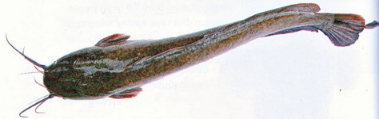
Gambar 2. 1 Ikan lele sangkuriang (Clarias sp.)
(sumber : Data Pribadi 2020)

2.2. Benih Ikan Lele Sangkuriang
Benihmerupakan salah satu komponen kunci bagi keberhasilan usaha pembesaran, di samping kualitas media pemeliharaan, pakan, dan manajemen. Penggunaan benih yang baik tentu saja sangat berpengaruh dalam pembudidayaannya, ikan merupakan objek yang akan dikembangkan dalam kegiatan pembesaran (Kurniawan, 2009). Berdasarkan ukurannya, benih dapat dikelompokkan berdasarkan kisaran panjang baku atau panjang standar tubuhnya. Ukuran benih yang digunakan dalam kegiatan pembesaran yaitu 5-8 cm atau 8-12 cm. Benih berukuran 5-8 cm dapat diperoleh dari kegiatan pendederan larva selama 24- 60 hari, sedangkan benih ukuran 8-12 cm dapat dihasilkan dari pendederan larva selama 80-90 hari (Sucipto dan Prihartono, 2005).
Sucipto dan Prihartono (2005) menyatakan kualitas benih dapat diketahui berdasarkan sifatnya dalam memenuhi kriteria kualitatif dan kuantitatif. Kriteria kualitatif adalah keadaan atau kondisi yang ditunjukkan oleh benih berdasarkan asal-usul dan hasil pengamatan secara kasat mata. Benih yang baik merupakan hasil pemijahan dan bentuk tubuhnya normal dengan pergerakan yang aktif, baik terhadap arus air maupun terhadap rangsangan dari luar. Kriteria kuantitatif dapat diketahui dari data umur, panjang, keseragaman ukuran, bobot minimal, serta keseragaman kelincahan gerakannya terhadap rangsangan dari luar dan terhadap arus air.
Benih yang umum digunakan untuk kegiatan pembesaran berukuran 8-12 cm dengan umur maksimal 100 hari sejak telur dibuahi. Pada umur tersebut, bobot minimal yang harus dicapai yaitu 15 g dengan tingkat keseragaman terhadap rangsangan luar sebesar 90-100%. Benih yang kurang lincah menunjukan bahwa kualitasnya secara fisik kurang baik (Sucipto dan Prihartono, 2005).

2.3 Pertumbuhan
Menurut Effendie (2009), pertumbuhan individu adalah pertambahan jaringan akibat dari pembelahan sel secara mitosis. Hal ini terjadi apabila ada kelebihan input energi dan asam amino (protein) yang berasal dari makanan. Bahan makanan akan digunakan oleh tubuh untuk metabolisme dasar, pergerakan, produksi seksual, perawatan atau mengganti sel-sel yang sudah tidak dipakai. Bahan yang tidak berguna oleh tubuh akan dikeluarkan, apabila terdapat bahan yang berlebihan dari keperluan tersebut akan dibuat sel baru sebagai penambahan unit atau penggantian sel dari bagian tubuh. Secara keseluruhan merupakan perubahan ukuran.
Pertumbuhan merupakan suatu proses hayati yang terus-menerus terjadi di dalam tubuh organisme untuk mengetahui pertumbuhan bobot dan panjang. Padat penebaran benih ikan pada kolam dapat 20 ekor, 25 ekor, dan 30 ekor/m2. Untuk penebaran yang terbaik adalah dengan kepadatan 20 ekor/m2, dengan kepadatan ini pertumbuhan ikan akan lebih baik (Santoso, 2012). Oleh karena itu perlu memperhatikan dan membandingkan antara bannyaknya benih yang akan ditebar dengan resiko yang akan terjadi apabila melakukan penebaran yang tidak sesuai.

2.4 Pertumbuhan Kompenstori
Pertumbuhan kompensatori merupakan fase pertumbuhan yang lebih cepat dari normal, yang berkaitan dengan pemberian pakan kembali pada hewan darat dan air setelah mengalami masa pembatasan pemberian pakan. Cara ini dilakukan untuk mempertahankan pertumbuhan ikan secara cepat untuk jangka waktu yang lama (Chatacondi dan Yant, 2008 dalam Hartoyo et al., 2006). Hal ini telah diterapkan pada percobaan lobster air tawar (Cherax quadricarinatus) yang dibatasi jumlah pakannya selama 40 hari menunjukan pertambahan berat mencapai 70% dari berat awalnya (Suwarsito et al., 2007). Menurut Hartoyo et al. (2006), ikan-ikan yang dibatasi pemberian pakannya lebih banyak menghabiskan pakan dan memiliki pertambahan berat yang lebih cepat setelah ikan diberi pakan kembali dibandingkan dengan ikan-ikan yang tidak dibatasi pemberian pakannya. Pertumbuhan ini ditunjukkan dengan peningkatan baik mengenai rata-rata pertumbuhan maupun efisiensi penggunaan pakan selama periode pemberian pakan kembali.
Kebanyakan peneliti mencatat peningkatan efisiensi pemberian pakan pada ikan terjadi pada fase pertama pemberian pakan. Menurut Zonneveld et al. (1991) dalam Hartoyo et al. (2006), pada ikan yang dipuasakan dalam jangka waktu yang lebih lama akan mengalami penurunan energi tubuh yang lebih nyata, dan pada ikan yang mengalami kelaparan, oksidasi sumber energi lain terjadi melalui proses glikogenolisis yang menghasilkan glukosa. Hal ini akan menurunkan nafsu makan ikan yang berlanjut dengan menurunkan pertumbuhan. Tidak berbeda dengan ikan yang mendapatkan makanan setiap hari, ada kemungkinan mengalami penurunan nafsumakan
Ternyata bukan hanya pada ikan saja yang menggunakan metode pemuasaan untuk pemeliharaannya, ada juga unggas atau puyuh yang dipuasakan dalam pemeliharaannya memiliki tingkat pertumbuhan yang cepat. Menurut Tugiyanti (2005), pemuasaan selama tiga minggu di periode awal mempengaruhi kemampuan biologis puyuh (bobot badan, bobot organ reproduksi dan umur dewasa kelamin). Program pemuasaan lima hari sekali menghasilkan kemampuan biologis puyuh yang relatif sama dengan puyuh yang tidak dipuasakan.
Berdasarkan beberapa penelitian tersebut, jika pemuasaan pada ikan dilakukan lebih dari tiga hari, maka ikan tersebut tidak mengalami pertumbuhan yang sesuai yang diharapkan. Bahkan sebaliknya, ikan yang dipuasakan dalam jangka waktu yang lama akan mendapatkan hasil yang tidak jauh berbeda dengan ikan yang tidak dipuasakan. Namun sebaliknya, pada unggas atau puyuh. Maxwell et al. (1990) dalam Tugiyanti (2005), menyatakan bahwa puyuh yang dipuasakan selama lima hari terjadi penurunan bobot badan, akan tetapi berakibat positif terhadap perkembangan organ reproduksi pada reproduksi telur.
Pada saat pemuasaan terjadi penurunan bobot badan, pengecilan hati, perlambatan perkembangan ovarium dan oviduk. Tubuh dan organ reproduksi akan mengalami penyegaran kembali setelah mengalami masa recovery karena kebutuhan zat-zat nutrisi untuk pembentukan jaringan dan kebutuhan produksi yang hilang selama dipuasakan telah dipenuhi saat tidak dipuasakan.

2.5 Pakan
Pakan berfungsi sebagai sumber energi dan materi bagi pertumbuhan ikan, maka perlu pemberian pakan yang berkualitas dan efisien. Kebutuhan pakan tersebut dapat dipenuhi dengan menggunakan pakan buatan. Kualitas pakan ditentukan oleh kandungan nutrisi yang lengkap mencakup protein, lemak, karbohidrat, vitamin, dan mineral dengan formulasi yang tepat. Formulasi pakan tersebut didasarkan atas beberapa kriteria, yaitu bahwa pakan yang diberikan untuk ikan diharapkan mampu menghasilkan pertambahan bobot rata-rata yang tinngi dan efisiensi pakan yang tinggi pula (Rabegnatar dan Tahapari, 2002 dalam Kurniawan, 2009).
Menurut Suyanto (1999) dalam Dwiyono (2004), pakan yang akan digunakan untuk pembesaran ikan lele ini relatif mudah didapat karena beberapa perusahan pakan telah memproduksinya dengan kandungan nutrisi yang relatif sesuai dengan kebutuhannya. Pakan yang paling ideal untuk pertumbuhan ikan adalah berkadar protein 40%. Jenis pakan yang digunakan dalam pembesaran ikan lele ini menggunakan pakan komersil (pelet). Namun, jika usaha perikanan dengan pemberian pakan tambahan itu dimulai saat masih banyak pakan yang tersisa di kolam, maka pemberian pakan berprotein tinggi kurang menguntungkan.

2.6 Pemberian Probiotik
Pengertian Probiotik mikroba yang menguntungkan bagi ikan yang dibudidayakan Mikroba antaralain bakteri asam laktat seperti lactobacillu, Carnobacterium. Manfaat Probiotik meningkatkan pertumbuhan, Tingkat kelangsungan hidup Sistem kekebalan tubuh, Efisiensi pakan, serta komposisi bakteri yang menguntungkan. Pakan yang digunakan adalah pakan komersil yang diberi probiotik EM4. Pencampuran probiotik EM4 ke dalam pakan dengan cara penyemprotan sebagai berikut : probiotik komersil sebanyak 6 ml ditambahkan 50 ml akuades dan 10 g gula pasir dicampurkan hingga homogen. Setelah semua bahan homogen lalu disemprotkan kedalam 100 g pakan secara merata (sesuai dengan takaran label probiotik komersil). Kemudian pakan berprobiotik tersebut lalu disimpan (Soeharsono, etal 2010).

2.7 Manajemen Kualitas Air
Lingkungan perairan merupakan faktor yang berpengaruh terhadap keseimbangan fisiologis dari alat-alat tubuh ikan yang di perlukan untuk pertumbuhan dan reproduksi ikan. Bila terjadi perubahan atau ketidak seimbangan maka lingkungan tersebut dapat menyebabkan penyakit. Air merupakan media untuk kegiatan budidaya ikan, termasuk usaha pembesaran. Oleh karenanya, air harus terbebas dari polutan, baik secara biologis maupun kimiawi. Polutan biologi dapat berasal dari erosi tanah atau limbah pertanian yang biasanya merupakan sisa-sisa hasil kegiatan pertanian maupun perkebunan yang terbawa oleh aliran sungai atau saluran air. Dimana Peneliti ingin mengetahui / melihat fluktuatif dari standart baku mutu air untuk budidaya perikanan diikuti apakah ada permasalahan yang timbul serta diperlukannya peningkatan sirkulasi air agar meningkatkan nilai
DO (oksigen terlarut).

BAB III

METODE KERJA

3.1 Waktu dan Tempat
Kegiatan penelitian di Balai Benih ikan (BBI) Natar Lampung Selatan, Desa Negara Ratu Kecamatan Natar Kabupaten Lampung Selatan pada tanggal 01 Desember 2020 sampai dengan tanggal 30 Januari 2021.

3.2 Bahan dan Alat
Penelitian ini menggunakan dua media drum plastik sebagai kolam pemeliharaan ikan lele, pada kolam pemeliharaan pertama tidak terdapat penambahan probiotik, sedangkan pada kolam pemeliharaan kedua terdapat penambahan probiotik. Tiap kolam pemeliharaan terdapat 80 ekor ikan lele. Sampling data pertumbuhan bobot dan panjang ikan dilakukan pada awal dan akhir pemeliharaan. Parameter yang diamati meliputi: pertumbuhan panjang ikan, pertumbuhan bobot ikan, kelangsungan hidup dan kualitas air (suhu, pH, DO (Disolved Oksigen), dan amonia).

3.3 Cara Kerja
Adapun cara kerja yang digunakan dalam kegiatan perbandingan pertumbuhan ikan lele sangkuriang dengan menggunakan campuran pangan prebiotik dan non prebiotik pada dua media drum plastik sebagai kolam pemeliharaan ikan lele, pada kolam pemeliharaan pertama tidak terdapat penambahan probiotik, sedangkan pada kolam pemeliharaan kedua terdapat penambahan probiotik sebagai berikut :

3.3.1 Persiapan Kolam
Pada tahapan persiapan kolam yang dilakukan adalah mengisi air pada kolam dengan air Kolam yang digunakan dalam praktek lapangan ini adalah kolam pembesaran dengan ukuran 3x1 meter sebanyak 2 buah. Sebelum digunakan kolam di bersihkan dan diisi air dengan ketinggian 180 cm. Ikan lele sangkuriang yang digunakan memiliki panjang 0,7 cm dan bobot 1,6g. Pada setiap kolam diisi ikan lele sangkuriang sebanyak 80 ekor.
3.3.2 Pemberian Pakan Pada Campuran probiotik
Pada kolam Pertama Pakan yang digunakan adalah pakan komersil yang diberi probiotik EM4. Pencampuran probiotik EM4 ke dalam pakan dengan cara penyemprotan sebagai berikut : probiotik komersil sebanyak 6 ml ditambahkan 50 ml akuades dan 10 g gula pasir dicampurkan hingga homogen. Setelah semua bahan homogen lalu disemprotkan kedalam 100 g pakan secara merata (sesuai dengan takaran label probiotik komersil). Kemudian pakan berprobiotik tersebut lalu disimpan.
3.3.3 Penebaran Ikan Lele Sangkuriang
Sebelum ditebar, dilakukan pengukuran bobot ikan uji menggunakan timbangan digital dan panjang total menggunakan penggaris. Benih ikan lele yang digunakan memiliki panjang 12-14 cm dan bobot 19-21 g ditebar sebanyak 150 Ekor dalam 2 kolam pembesaran (80 Ekor perkolam). Penebaran ikan dilakukan pada sore hari.
3.3.5 Pemeliharaan
Pemeliharaan ikan dilakukan selama 30 hari. Selama pemeliharaan, ikan diberikan pakan dengan kandungan protein sebesar 33% dengancara metode pemberian makan jenu/tetap dengan Frekuensi pemberian pakan adalah 3 kali sehari, yaitu pada pukul 08.00, 13.00, dan 16.00 WIB

3.4 Parameter
3.4.1 Pengambilan Data dan Pertumbuhan bobot mutlak
Pertumbuhan bobot mutlak ikan lele sangkuriang selama pemeliharaan dihitung dengan menggunakan rumus (Effendie, 2002 ) adalah sebagai berikut :
W = Wt – Wo
Keterangan :
W=Pertumbuhan mutlak ikan yang dipelihara (g)
Wt= Berat ikan pada akhir pemeliharaan (g)
Wo= Berat ikan pada awal pemeliharaan (g)
Spesifikasi Growth Rate
$$SGR=\frac{Ln.Wt-Ln.Wo}{AT}X 100\%$$

Keterangan :
Ln.Wt = Laju Pertumbuhan Berat ikan pada akhir pemeliharaan (g)
Ln.Wo = Laju Pertumbuhan Berat ikan pada awal pemeliharaan (g)

3.4.2 Pertumbuhan Panjang Mutlak
Pertumbuhan panjang mutlak ikan lele sangkuriang selama pemeliharaan dihitung dengan menggunakan rumus (Effendie, 2002) adalah sebagai berikut:

L = Lt – Lo

Keterangan :
L = Pertumbuhan panjang mutlak ikan yang dipelihara (cm)
Lt = Panjang ikan pada akhir pemeliaraan (cm)
Lo= Panjang ikan pada awal pemeliharaan (cm)

3.4.3 Kelangsungan Hidup (Survivel Rate/SR)
Persentase kelangsungan hidup ikan lele dapat dihitung dengan menggunakan rumus (Effendie, 2002), adalah sebagai berikut:

$$SR=\frac{Nt}{No}X 100\%$$

Keterangan :
SR= Kelangsungan hidup (%)
Nt = Jumlah ikan yang hidup pada akhir pemelihaaraan (ekor)
No = Jumlah ikan pada awal pemeliharaan (ekor).

3.4.4 Kualitas Air
Parameter fisika-kimia air yang diukur selama penelitian adalah pH, suhu, dan oksigen terlarut. Pengukuran dilakukan pada awal dan akhir pemeliharaan denga menggunakan alat water quality checker.

BAB IV

HASIL DAN PEMBAHASA

4.1 Gambar Umum Intansi
Pada saat melakukan PKL/magang berlokasi di balai benih ikan (BBI) air tawar lampung selatan mangka akan di jelaskan sebagai berikut.

4.2 Profil Instansi
Dinas perikanan lampung selatan sebagai unsur pemerinta dibidang perikanan berperan penting dalam mewujudkan meningkatkan produksi perikanan umumnya dan produksi budidaya khusususnya.salah satu upaya yang dilakukan dengan penyediaan benih yang berkualitas di balai benih ikan (BBI) air tawar yang dimiliki dinas perikanan kabupaten lampung selatan yang berlokasi di desa negaara ratu kecamatan natar dengan nama UPT (unit pelaksanaan teknis) balai benih ikan (BBI) natar memenuhi kebutuhan ikan air tawar komsumsi dan hias bagi masyarakat jjuga berperan dalam menyediakan informas, pendidikan dan penelitian budidaya ikan air tawar.

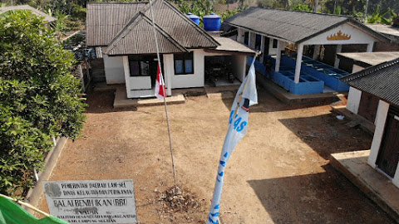
Gambar 4. 1 keadaan umum lokasi balai ikan (BBI) air tawar natar lampung selatan
(Sumber : BBI Natar)

Kecamatan natar adalah salah satu wilayah kabupaten lampung selatan dengan batas-bartas sebagai berikut :
- Sebelah utara berbatasan dengan kecamatan tegineneng kabupaten pesawaran
- Sebelah selatan berbatas dengan kecamatan kota madya Bandar lampung
- Sebelah barat berbatas dengan kecamatan negri kedaton dan bgedung tataan kabupaten pesawaran.

Kecamatan natar memiliki luas kurang lebih 25.374 Ha, sedankan BBI natar terletak di desa Negara ratu memiliki luas sekitar 850 Ha. Desa Negara ratu merupakn daratan dengan tinggi 130 MDPL. Kondisi lahan di desa Negara ratu sepanjang, 250 Ha digunakan sebagai lahan pertanian, 100 Ha merupakan perairan teknis, dan 150 Ha tidak berpengairan. (BBI NATAR, 2019).

Balai benih ikan BBI natar terdiri atas lahan seluas 4.625 m dengan pembatas wilayah :
- Sebelah utara berbatas dengan sungai
- Sebelah selatan berbatas dengan jalan umum
- Sebelah timur berbatas dengan kolam milik masyarakat
- Sebelah selatan berbatas dengan lahan kosong

4.3 Keadaan Fifik UPT BBI Natar
- Luas areal
Luas arel BBI 4.353.30 Myang terdiri dari beberapa bangunan utama gedung perkantoran, kios ikan hias,gedung pemasarabenih ikan dan mess teknisi. Asrama putra dan putri, 2 kamar mandi umum, leb basah, 40 bak pendederan 40 kolam ikan,5 karantina induk ikan, 3 kolam panel, dan 16 tanah termasuk kolam kultur pakan alami.
- Sumber air
Sumber air di BBI natar bersal dari sumur bor untuk pembenihan dan kolam ikan hias, dan dari aliran irigasi pada kolam tanah untuk pembesaran.

4.4 Sumber Dana, Lokasi dan Pemanfaatan
Pembangunan BBI natar di awali pada tahun 2005 dengan sumber dana DAK (dana alokasi khusus) untuk pembanguna utama fasilitas seperti kolam tanah, bak pendederan, aquarium,gedung kantor, genset dan lain-lain. Selanjutnya pembangunan tahun 2006 berupa pemagaran areal BBI dan pengadaan pengelengkapan lainnya.
Pada tahun 2012 pengembangan sarana dan prasarana BBI natar untuk pembangunan fasilitas gedung kantor pemasaran, took ikan hias kolam bak pemasaran, bantuan indukan ikan, alat pendukung lainnya.

4.5 Masalah yang ada di BBI Natar
Di balai benih ikan (BBI) air tawar natar lampung selatan, ada beberapa masalah yang ada di BBI natar :
- Keamanan lingkungan
- Sarana dan prasana
- Induk ikan unggulan yang terbatas jumlahnya
- Produksi pakan alami
- Sumberdaya manusia (teknisi lapangan)
- Produksi pakan buatan

- Pemecahan masalah
Sebagai balai pembenihan ikan agar tetap sebai mestinya perlu ada pembenahan seperti:
- Menganti dan menambah petugas teknisi lapangan (SDM) yang mumpuni pada bidang nya ditunjang dengan pendidikan dan pengalaman dalam ilmu perikanan ikan air tawar khususnya.
- mesin pakan buatan
- Meng aangarkan kebutuhan bahan baku pakan untuk memproduksi sendiri.
- Menambah induk ikan komsumsi maupun ikan hiyas yang unggul
- Mengaangarkan keperluan sarana dan prasarana yang dibutuhkan oleh BBI natar
- Memanfaatkan petugas teknisi agar bersedia menjaga dan menunggu di BBI natar pada setiap waktunya

4.6 Maksud dan Tujuan
Balai benih ikan (BBI) dimaksud untuk melaporkan peran dan aktivitas BBI natar kabupaten lampung selatan. Tujuan dari pelaporan ini adalah :
- Memberikan laporan produksi ikan yang dimiliki BBI natar
- Memberikan informasi sarana dan prasarana yang dimiliki BBI natar
- Memberikan informasi peran BBI natar bagi masyarakat.
- Memberikan informasi perkembangan pengelolaan BBI natar

4.7 Struktur Organisasi

KEPALA BBI NATAR

URUSAN PELAYANAN ADMINISTRASI

SEKBID TEKNIK BUDIDAYA IKAN & PAKAN IKAN

SEKBID BIMBINGAN KETERAMPILAN

SEKBID PRODUKSI

Gambar 4. 2 Struktur organisasi Balai Benih Ikan (BBI) Natar
(Sumber, BBI natar 2020)

Tugas dan jabatan di Balai Benih Ikan (BBI) Natar Lampung Selatan, antara lain:
- Kepala balai, sebagai penyusun rencana teknis oprasional dibidang operasi, pengendalian, penggunaan sumber air dan penataan ruang.
- Urusan pelayanan administrasi, bertugas sebagai penyiapan bahan perumusan kegiatan kebijakan teknis, pengelola keuangan, verifikasi, pembukuan dan akutansi di lingkungan balai.
- Subsi teknik budidaya ikan dan pakan alami, bertugas sebagai penerapan dan pengembangan teknik budidaya ikan serta pengembangan teknik budidaya pakan alami.
- Subsi produksi, bertugas sebagai pelaksana kebijakan pembudidayaan ikan, pelaksana kebijakan produk benih ikan, serta pelaksana mutu benih ikan dan induk ikan.
- Subsi bimbingsn keterampilan, bertugas untuk memberikan penyuluhan dan pembinaan bagi masyarakat.

4.8 Sarana dan Prasarana
Dalam kegiatan budidaya ikan konsumsi di Balai Benih Ikan (BBI) Natar Lampung Selatan menggunakan sarana dan prasarana sebagai berikut :
4.8.1 Kolam Ikan
Balai Benih Ikan (BBI) Natar memiliki pengembangan divisi ikan konsumsi meliputi ikan nila, ikan lele, ikan gurami dan juga ikan hias.Kolam ikan konsumsi berada dibelakang halaman BBI tersebut. Kolam ikan konsumsi berjumlah 20 unit kolam beton dan kolam tanah sebanyak 6 unit, kolam terpal hias 15 unit dengan ukuran panjang 50 cm, lebar 35 cm, dan tinggi 30 cm dan kolam ikan hias beton 40 unit dengan ukuran panjang 100 cm, lebar 50 cm dan tinggi 35 cm.

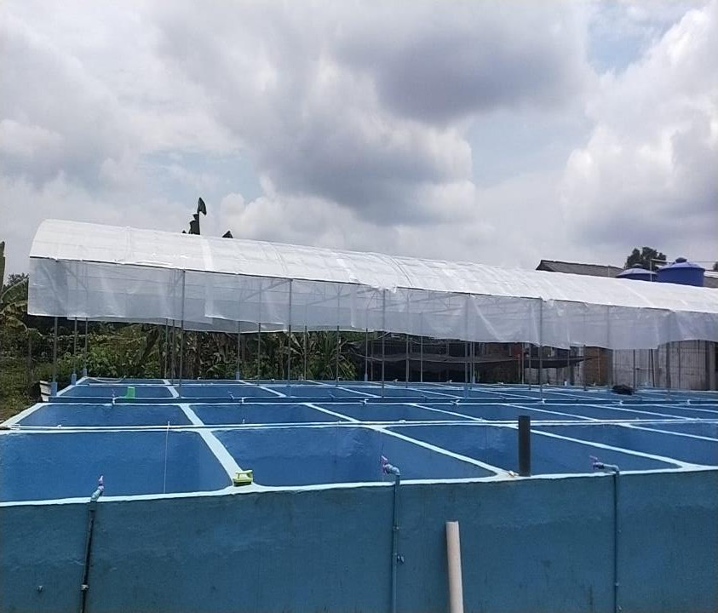
Gambar 4. 3 Kolam Ikan Natar Lampung Selatan
(sumber: Dokumen Pribadi, 2020)

4.8.2 Kolam Pemeliharaan Ikan Lele Sangkuriang
Ikan Lele Sangkuriang adalah salah satu jenis komoditas ikan konsumsi yang dibudidayakan dan dikembangkan di Balai Benih Ikan (BBI) Natar, Kolampemeliharaan lele sangkuriang adalah kolam untuk memelihara dan merawat ikan lele sangkuriang dipersiapkan untuk kegiatan pengembang ikan lele sangkuriang.

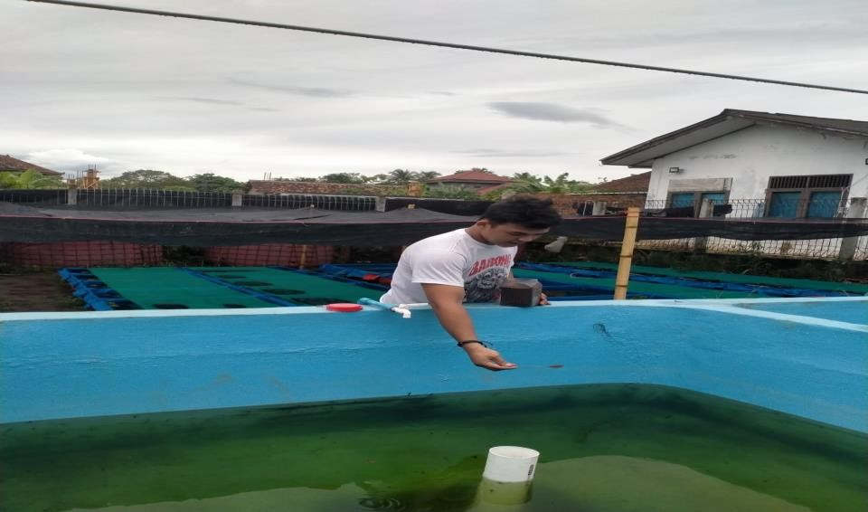
Gambar 4. 4 Kolam 1 Pemeliharaan Ikan Lele Sangkuriang
(sumber: Dokumen Pribadi, 2020)

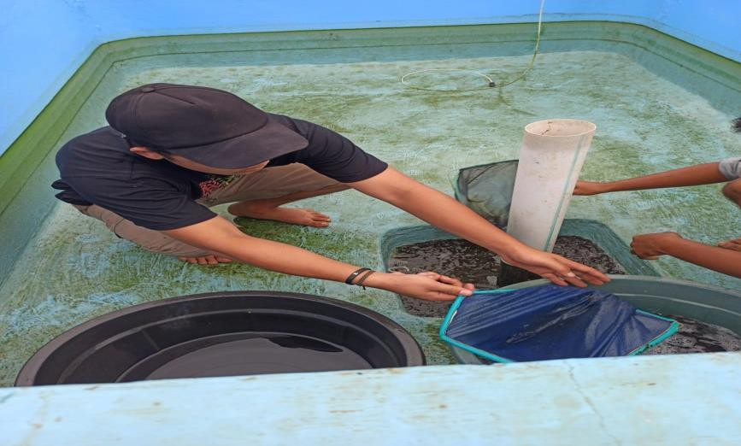
Gambar 4. 5 Kolam 2 Pemeliharaan Ikan Lele Sangkuriang
(sumber: Dokumen Pribadi, 2020)

4.8.3 Tandon Air

Tandon air merupakan tempat penyimpanan persediaan air kolam, selain berfungsi sebagai penampung air tendon juga berfungsi sebagai kolam untuk menetralkan air yang berpotensi mengandung drajat keasaman dan potensial hyidrogen (pH) yang tidak stabil yang akan digunakan pada kegiatan budidaya.
Gambar 4. 6 Tandon Air

(Sumber : https://images.app.goo.gl/rJGM3C)

4.8.4 Gudang Pakan dan Perlengkapan Budidaya
Gudang pakan dan perlengkapan budidaya adalah tempat untuk menyimpan pakan ikan baik pembenihan, pembesaran ikan konsumsi maupun ikan hias yang berada di kegiatan budidaya Balai Benih Ikan (BBI).Selain digunakan untuk penyimpanan peralatan budidaya seperti ember sortir, Akuarium, serokan, sikat kolam, selang sipon, paranet dan peralatan lainnya sesuai dengan peraturan bioscurity yang ada di Balai Benih Ikan (BBI) Natar.

4.8.5 Ruang Kantor
Ruang kantor administrasi merupakan tempat data-data perusahaan dan merupakan tempat berkumpulnya semua karyawan BBI Natar untu melakukan diskusi dan evaluasi dalam kegiatan budidaya ikan yang berada di dekat kolam budidaya ikan konsumsi maupun ikan hias.

4.9 Hasil dan Pembahasan
Pertumbuhan Panjang Mutlak dan pertumbuhan bobot mutlak Berdasarkan hasil penelitian yang telah dilakukan didapat data pertumbuhan panjang mutlak
4.9.1 Pertumbuhan Panjang
cm
4
PERTUMBUHAN PANJANG
Pertumbuhan Panjang
3,5

3

2,5

2

1,5

1

0,5

0
H A R I 1
H A R I 2 6
H A R I 3 1
H A R I 4 0
Gambar 4. 7 Pengukuran panjang ikan lele
(sumber: Dokumen Pribadi, 2020)

Gambar 4.7 pertumbuhan bobot mutlak ikan lele sangkuriang pada kolam pemeliharaan kolam pertama (Kolam I) yang diberi probiotik sebesar 3,7 cm sedangkan pada kolam pemeliharaan (Kolam II) panjang mutlak ikan lele sebesar 3,1 cm.

4.9.2 Pertumbuhan Bobot
gram
4
PERTUMBUHAN BOBOT
Pertumbuhan Bobot
3,5
3
2,5
2
1,5
1
0,5
0
H A R I 1
H A R I 1 7
H A R I 2 5
H A R I 4 0
Gambar 4. 8 Penimbangan bobot ikan lele
(sumber: Dokumen Pribadi,2020)

(Gambar 4.8) sedangkan bobot mutlak pada (Kolam I) yang diberi probiotik didapat sebesar 16g dan pada kolam pemeliharaan (Kolam II) sebesar 11g. Menurut Widodo dan Handajani (2010), menyatakan bahwa pertumbuhan sebagai pertambahan dalam volume dan berat dalam waktu tertentu, Mudjiman (2009) menyatakan bahwa faktor yang mempengaruhi pertumbuhan ikan dapat digolongkan menjadi dua yaitu faktor internal dan eksternal. Faktor internal merupakan faktor yang berhubungan dengan ikan itu sendiri seperti umur, dan sifat genetik ikan yang meliputi keturunan, kemampuan untuk memanfaatkan makanan dan ketahanan terhadap penyakit. Faktor eksternal merupakan faktor yang berkaitan dengan lingkungan tempat hidup ikan yangmeliputi sifat fisika dan kimia air, ruang gerak dan kolam pemeliharan.
Pertumbuhan panjang ikan dipengaruhi oleh genetika dari masing-masing individu dan juga asupan protein dari pakan (Esriyani, 2013). Untuk membantu pemanfaatan protein yang terkandung didalam pakan dibutuhkan bantuan mikrooraganisme probiotik yang dapat memecah protein menjadi polipeptida, oligopeptida dan asam amino yang bisa dimanfaatkan langsung oleh tubuh ikan untuk membantu pertumbuhannya (Pertiwi, 2014). Pertumbuhan ikan lele sangkuriang disebabkan oleh beberapa faktor terutama adanya pasokan energi dari pakan SGR. Penggunaan probiotik pada budidaya ikan lele sangkuriang menunjukkan adanya perbedaan disetiap kolam pemeliharaan (Kolam I) dengan penambahan bobot yang lebih baik dari pada kolam pemeliharaan yang tidak menggunakan probiotik (Kolam II).
Tabel 4. 1 Data pertumbuhan panjang mutlak dan pertumbuhan bobot mutlak ikan lele sangkuriang
Kolam Pemeliharaaan | L₀ (cm) | L_{t} (cm) | W₀ (g) | W_{t} (g) | ∆L (cm) | ∆W (g)
Kolam I (Probiotik) | 0,7 | 3,7 | 1,6 | 16 | 3 | 14,4
Kolam II (Non  Probiotik) | 0,7 | 3,1 | 1,6 | 11 | 2,4 | 9,4
(sumber : data Pribadi, 2020)

Keterangan:
L0 = Panjang awal; Lt = Panjang akhir; W0 = Bobot awal; Wt = Bobot akhir
∆L = Pertumbuhan panjang akhir; ∆W = Pertumbuhan bobot akhir
Tabel 1 menunjukkan pertumbuhan tertinggi didapat pada penggunaan probiotik. Pertumbuhan ikan lele sangkuriang disebabkan oleh beberapa faktor terutama adanya pasokan energi dari pakan. Kelebihan energi yang dibutuhkan untuk pemeliharaan dan aktifitas tubuh dimanfaatkan untuk pertumbuhan.
Hal tersebut dikarenakan penggunaan bakteri probiotik melalui pakan dapat memutus rantai polipeptida pada ketiga bahan tersebut saat masih dalam bentuk pakan, sehingga saat dimakan ikan uji, pakan tersebut mudah dan lebih cepat dicerna ikan.

4.9.3 Kelangsungan Hidup
Berdasarkan Tabel 2 didapat hasil kelangsungan hidup ikan lele sangkuriang yang dipelihara dengan penggunaan probiotik (kolam I) pada budidaya yaitu :
Tabel 4. 2Kelangsungan hidup ikan lele sangkuriang selama penelitian
Kolam Pemeliharaan | Nt (ekor) | N0 (ekor) | Kelangsungan  Hidup (%)
Kolam I | 80 | 80 | 100%
Kolam II | 80 | 80 | 100%
(sumber : Data Pribadi, 2020)
Keterangan :
Nt = Jumlah akhir pemeliharaan; N0 = Jumlah awal pemeliharaan
kelangsungan hidup ikan lele sangkuriang yang dipelihara dengan penggunaan probiotik (kolam I) pada budidaya yaitu sebesar 100 % begitupun juga dengan hasil dari pemeliharaan yang tidak menggunakan probiotik (kolam II) sebesar 100 %. Benih ikan lele sangkuriang dipelihara dalam kolam drum plastik yang berukuran 110x75x64 cm. Menurut (Effendi et al., 2006) kelangsungan hidup adalah perbandingan jumlah ikan yang hidup hingga akhir pemeliharaan dengan jumlah ikan pada awal pemeliharaan. Selanjutnya, pemberian probiotik akan mempengaruhi peningkatan total leukosit yang mengindikasikan adanya respon perlawanan tubuh terhadap antugen penyebab penyakit (Setiawati et al., 2013).
Menurut (Kordi, 2009), ikan lele dikenal sebagai ikan yang sangat tahan terhadap perubahan lingkungan hidup dan memiliki kemampuan adaptasi yang baik terhadap berbagai jenis air Efek langsung dari pH rendah dan pH yang terlalu tinggi adalah berupa kerusakan sel epitel, baik kulit maupun insang, hal ini akan mengganggu proses penyerapan

4.9.4 Kualitas Air
Berdasarkan data hasil kualitas air selama penelitian (Tabel 3) yang telah dilakukan
Tabel 4. 3 Data kualitas air selama penelitian
Waktu Pengukuran | Kolam Pemeliharaan | pH | Suhu (0C) | DO | Amonia (mg/L)
Awal Pemeliharaan | Kolam I | 7,4 | 260 | 5,1 | 0,04
 | Kolam II | 7,6 | 270 | 6,6 | 0,04
Akhir Pemeliharaan | Kolam I | 7,7 | 290 | 6,5 | 0,04
 | Kolam II | 7,8 | 290 | 7,8 | 5,9
(sumber : Data Pribadi, 2020)
Berdasarkan data hasil kualitas air selama penelitian (Tabel 3) yang telah dilakukan dan berdasarkan dari perbandingan dengan revensi yang ada terdapat beberapa paramater kualitas air yang masih dapat ditolerir ikan yang diindikasikan dengan kelangsungan hidup ikan yang tinggi, terdapat parameter kualitas air yang dikatakan cukup mendukung untuk pemeliharaan ikan. Seperti suhu perairan dari awal sampai akhir berkisar antara 28-290 C, Nilai suhu air ini masih berada dalam kisaran yang toleransi untuk media pemeliharaan ikan lele. Hal ini sesuai dengan (SNI, 2015), kisaran optimum untuk pemeliharaan ikan lele yaitu 26-29 oC. Selama pemeliharaan didapatkan nilai kisaran pH yaitu berkisar 7,4-7,8, nilai ini masih tergolong dalam kisaran optimum. Hal ini sesuai dengan (SNI, 2015) nilai DO untuk pemeliharaan ikan lele yaitu 5,1-7,8.
Pada kisaran tersebut ikan lele masih dapat hidup. Sedangkan pada nilai pH dibawah 4,5 air akan bersifat racun (Tancung, 2010). oksigen terutama bagi ikan yang bernafas dengan menggunakan insang (Supian, 2012). Nilai DO terlarut yang didapat berada di bawah kisaran yang ideal yakni 5,1-6,5 (Kolam I) dan 6,5- 7,8(Kolam II). Kisaran optimum oksigen terlarut untuk ikan lele menurut (SNI, 2015) yaitu >4 mg/L. Hasil pengamatan DO terlarut tergolong masih dalam kisaran normal untuk pemeliharaan ikan lele, karena ikan lele memiliki alat pernapasan tambahan dan dapat langsung mengambil DO di udara. Menurut (Sucipto et al., 2005), mengatakan bahwa kandungan DO terlarut dalam air sebaiknya dijaga diatas mg/L untuk meningkatkan produktivitas ikan. Kandungan oksigen dibawah 1 mg/L dapat menyebabkan penurunan laju pertumbuhan ikan. Ikan lele dapat hidup dalam perairan kandungan oksigen berkisar antara > 3mg/L (Kholish. 2009). Selanjutnya, Ikan lele dapat hidup diperairan yang berlumpur karena memiliki alat bantu pernapasan yang terletak diatas rongga insang (arborescent) sehingga mampu mengambil oksigen langsung dari udara. Kualitas air yang baik untuk pertumbuhan ikan lele yaitu kandungan oksigen terlarut didalam air sebesar 3 mg/L, suhu berkisar 20-32 oC dan pH berkisar 6,5- 8 (Saparinto, 2014). Adapun hasil pengukuran amonia di akhir pemeliharaan tidak sesuai dengan kisaran yang ideal yakni 0,04 mg/L (kolam I) dan 5,9 mg/L (kolam II).
Hal ini dikarenakan pada (kolam II) tidak terdapat probiotik. Kandungan amonia selama pemeliharaan masih dalam kisaran optimum. Tingginya kandungan amonia dalam media pemeliharaan ikan lele dikarenakan adanya sisa-sisa pakan yang tidak termakan dan sisa-sisa akibat metabolisme ikan yang mengendap di dasar media pemeliharaan. Nilai kisaran amonia dari hasil pengamatan ini masih memenuhi kisaran yang layak untuk pemeliharaan ikan lele sangkuriang yaitu kurang dari 1 mg/L. Secara keseluruhan dari hasil pengamatan parameter kualitas air selama pemeliharaan 40 hari mampu mendukung pertumbuhan ikan lele sangkuriang dengan tingkat kelangsungan hidup ikan lele sangkuriang 100%.

BAB V

KESIMPULAN DAN SARAN

5.1 Kesimpulan
Dari pembahasan pelaksanaan Praktik Kerja Lapangan di Balai Benih Ikan (BBI) Natar maka penulis dapat mengambil kesimpulan bahwa :
Pemeliharaan ikan lele sangkuriang (Clarias) dengan penggunaan probiotik mampu memberikan hasil yang baik dengan pertumbuhan panjang mutlak sebesar 3cm dan bobot mutlak sebesar 14,4g.

5.2 Saran
Selanjutnya, penggunaan probiotik meningkatkan pertumbuhan berupa bobot akhir 14,4g dan Panjang akhir sepanjang 3cm. Salah satu tujuan penggunaan probiotik dapat membantu biodegradasi. Sehingga diharapkan penggunaan probiotik dapat mengurangi pergantian air dengan penggunaan kembali air bekas budidaya Perlu dilakukan penelitian lebih lanjut tentang Pemeliharaan ikan lele sangkuriang (Clarias sp.) secara semi intensif dengan padat tebar tinggi.

DAFTAR PUSTAKA

SNI. 2015. Identifikasi bakteri aeromonas hydrophila pada ikan. SNI: 7303.1.2015: 18 hlm.
Ahmadi H, Iskandar KN. 2012. Pemberian probiotik dalam pakan terhadap pertumbuhan lele sangkuriang (Clarias gariepinus) pada pendederan II. J. Perikanan dan Kelautan. 3(4): 99-107.
Effendi IH, Bugri J, Widanarni. 2006. Pengaruh padat penebaran terhadap kelangsungan hidup dan pertumbuhan benih ikan gurami (Osphronemus gouramy lac) ukuran 2 cm. Jurnal Akuakultur Indonesia. 5(2): 127-135.
Effendie M. 2002. Biologi Perikanan edisi ke -2 (edisi revisi) Yogyakarta, Yayasan Pustaka Nusantara.
Esriyani A. 2013. Pengaruh penambahan larutan kunyit (Curcuma longa) pada Pakan terhadap pertumbuhan ikan lele dumbo (Clarias Gariepinus). Skripsi, PGRI Semarang.
Irianto A. 2007. Potensi Mikroorganisma: di atas langit ada langit. ringkasan orasi ilmiah di Fakultas Biologi, Universitas Jenderal Sudirman.
Kholish M. 2009. Panduan lengkap agribisnis lele. Jakarta, Penebar Swadaya.
Kordi GM. 2009. Budidaya Perairan Buku Kedua. Bandung, PT. Citra Aditya Bakti. Mudjiman A. 2009. Makanan Ikan. Jakarta, Penebar Swadaya. Perikanan KK. 2016. Laporan Kinerja (LKj) Direktorat Jenderal Perikanan Budidaya Triwulan III Tahun 2016. Jakarta Sekretariat Negara.
Pertiwi D. 2014. Aplikasi effective microorganism 10 (EM10) untuk pertumbuhan ikan lele sangkuriang (Clarias gariepinus var. sangkuriang) di dalam kolam budidaya lele Jombang Tanggerang. Skripsi, Universitas Syarif Hidayatullah.

Rosalina D. 2014. Analisis kelayakan usaha budidaya ikan lele di kolam terpal di Desa Namang Kabupaten Bangka Tengah. Maspari Journal. 6(11): 20-24.

Sahwan F. 2004. Pakan ikan dan udang: formulasi, pembuatan, analisa, ekonomi: jakarta.
Saparinto C. 2014. Bisnis Ikan Konsumsi di Lahan Sempit. Jakarta, Penebar Swadaya.
Setiawati JA, Tarsim YT, Adiputra, Hudaidah S. 2013. Pengaruh penambahanprobiotik pada pakandengan dosis berbeda terhadap pertumbuhan, kelulus hidupan, efisiensi pakan dan retensi protein ikan patin (Pangasius Hypophthalamus). E-Jurnal Rekayasa dan Teknologi Budidaya Perairan. 1(2): 151-162.
Sucipto A, Prihartono RE. 2005. Pembesaran nila merah bangkok. Jakarta, Penebar Swadaya.
Sunarma A. 2004. Peningkatan produktifitas usaha lele sangkuriang (Clarias sp.). Makalah disampaikan pada Temu Unit Pelaksana Teknis (UPT) dan Temu Usaha Direktorat Jenderal Perikanan Budidaya, . D. K.d. perikanan. Bandung: 13 hlm.
Supian E. 2012. Penaggulangan hama dan penyakit pada ikan. Yogyakarta, Pustaka Baru.
Tancung GHKKdAB. 2010. Pengelolaan kualitas air dalam budi daya perairan. Jakarta, Rineka Cipta.
Widodo, Handajani. 2010. Nutrisi Ikan Malang, UMM Press.

LAMPIRAN

A. Lampiran gambar lokasi dan fasilitas
- Lokasi Praktik Tampak depan

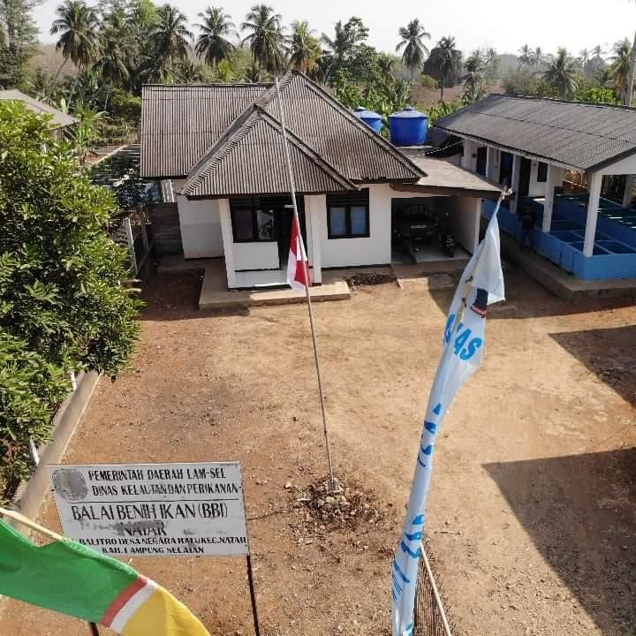

- Lokasi Praktik Tampak dari Atas

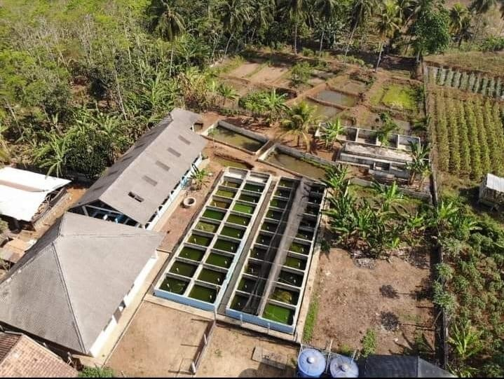

B. Data Gambar Fasilitas

- Kolam ikan satu (1)

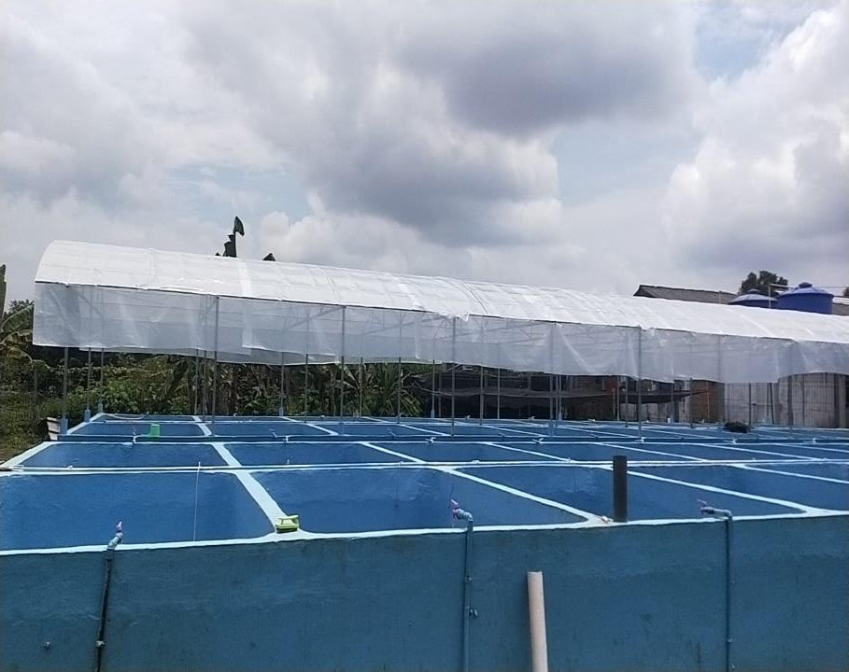

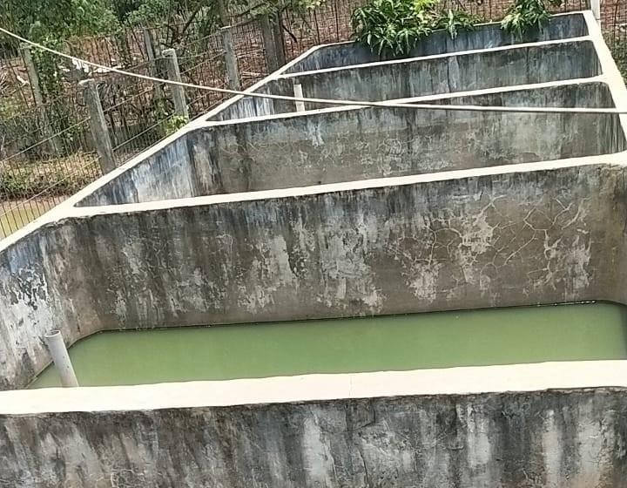
- Kolam ikan dua (2)

C. Data Gambar fasilitas

- Mesin olah pakan

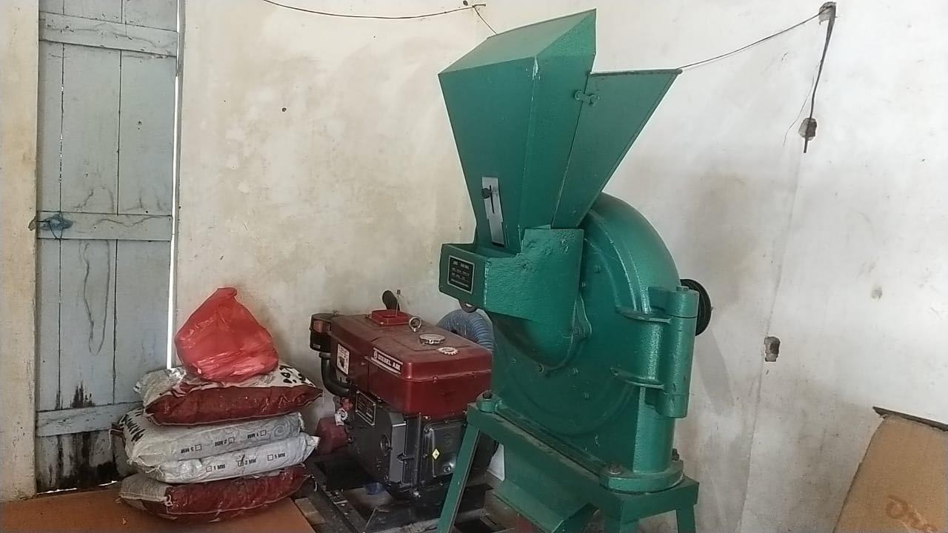

- Water quality checker
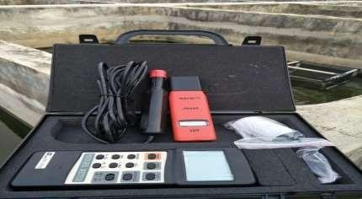

D. Data Gambar Proses

- Proses pengisian ikan / penebaran

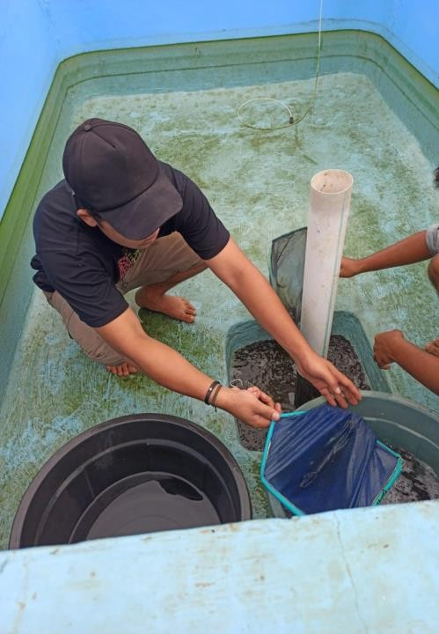

- Proses pemberian pakan

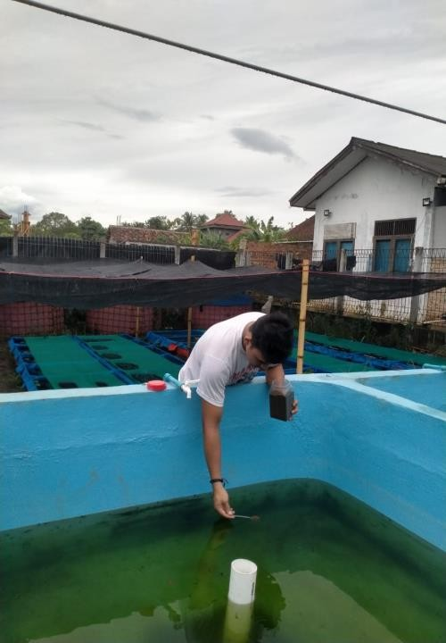

- Proses pemberian pakan kolam satu (1)
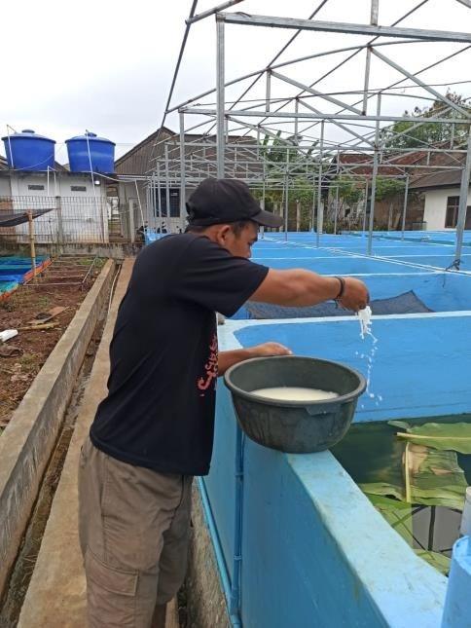

- Proses pemberian pakan kolam dua (2)
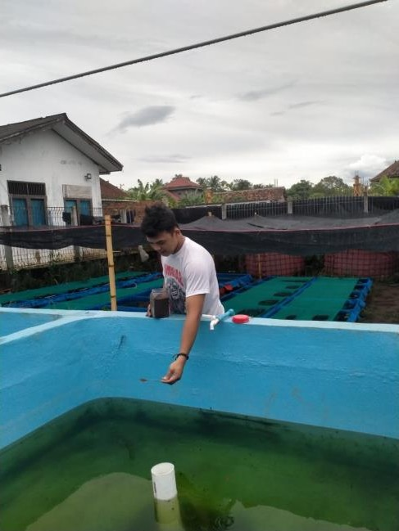

E. data gambar pengecekagan perkembangan ikan lele

- Proses pengecekan

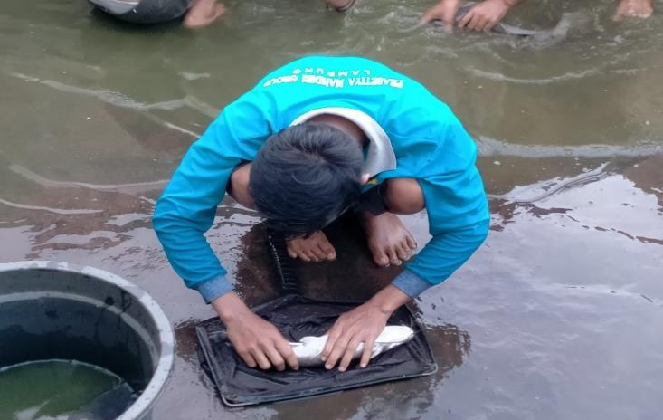

- Pengukuran panjang ikan lele

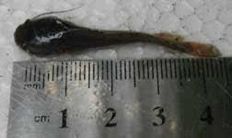

- Pengukuran berat ikan lele
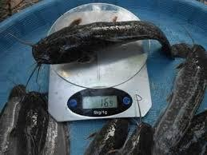

F. data sampling pertumbuhan benih ikan lele sangkuriang

Hari | Panjang (cm) Minggu ke |  |  |  | Berat (gram) Minggu ke
 | 1 | 2 | 3 | 4 | 1 | 2 | 3 | 4
Kolam 1
1 | 0,7 | 1,525 | 2,275 | 3,025 | 1,6 | 5,2 | 8,8 | 12,76
2 | 0,85 | 1,6 | 2,35 | 3,1 | 1,96 | 5,56 | 9,16 | 13,12
3 | 0,925 | 1,675 | 2,425 | 3,175 | 2,32 | 5,92 | 9,52 | 13,48
4 | 1 | 1,75 | 2,5 | 3,25 | 2,68 | 6,28 | 9,88 | 13,84
5 | 1,075 | 1,825 | 2,575 | 3,325 | 3,04 | 6,64 | 10,24 | 14,2
6 | 1,15 | 1,9 | 2,65 | 3,4 | 3,4 | 7 | 10,6 | 14,56
7 | 1,225 | 1,975 | 2,725 | 3,475 | 3,76 | 7,36 | 10,96 | 14,92
8 | 1,3 | 2,05 | 2,8 | 3,55 | 4,12 | 7,72 | 11,32 | 15,28
9 | 1,375 | 2,125 | 2,875 | 3,625 | 4,48 | 8,08 | 11,68 | 15,64
10 | 1,45 | 2,2 | 2,95 | 3,7 | 4,84 | 8,44 | 12,04 | 16
Kolam 2
1 | 0,7 | 1,3 | 1,9 | 2,56 | 1,6 | 3,95 | 6,3 | 8,885
2 | 0,76 | 1,36 | 1,96 | 2,62 | 1,835 | 4,185 | 6,535 | 9,12
3 | 0,82 | 1,42 | 2,02 | 2,68 | 2,07 | 4,42 | 6,77 | 9,355
4 | 0,88 | 1,48 | 2,08 | 2,74 | 2,305 | 4,655 | 7,005 | 9,59
5 | 0,94 | 1,54 | 2,14 | 2,8 | 2,54 | 4,89 | 7,24 | 9,825
6 | 1 | 1,6 | 2,2 | 2,86 | 2,775 | 5,125 | 7,475 | 10,06
7 | 1,06 | 1,66 | 2,26 | 2,92 | 3,01 | 5,36 | 7,71 | 10,295
8 | 1,12 | 1,72 | 2,32 | 2,98 | 3,245 | 5,595 | 7,945 | 10,53
9 | 1,18 | 1,78 | 2,38 | 3,04 | 3,48 | 5,83 | 8,18 | 10,765
10 | 1,24 | 1,84 | 2,44 | 3,1 | 3,715 | 6,065 | 8,415 | 11

Data pertumbuhan panjang mutlak dan pertumbuhan bobot mutlak ikan lele sangkuriang dengan pangan prebiotik dan non prebiotik

Kolam Pemeliharaan | Nt (ekor) | N0 (ekor) | Kelangsungan  Hidup (%)
Kolam I | 80 | 80 | 100%
Kolam II | 80 | 80 | 100%
Kelangsungan hidup ikan lele sangkuriang selama penelitian

Waktu Pengukuran | Kolam Pemeliharaan | pH | Suhu (⁰C) | DO | Amonia (mg/L)
Awal Pemeliharaan | Kolam I | 7,4 | 260 | 5,1 | 0,04
 | Kolam II | 7,6 | 270 | 6,6 | 0,04
Akhir Pemeliharaan | Kolam I | 7,7 | 290 | 6,5 | 5,9
 | Kolam II | 7,8 | 290 | 7,8 | 5,8
Data kualitas air selama penelitian

